**ПРАКТИЧЕСКАЯ РАБОТА № 4**

по МДК 01.03 Начальная профессиональная подготовка и введение в специальность

**Тема**: Основы криминалистической техники и исследований

**Наименование работы:** Проведение простейших исследований в криминалистике

|  |  |
| --- | --- |
| Выполнил(а) обучающийся(яся): |  |
|  | (фамилия, имя, отчество) |

**Задание 1. Произведите фотографирование конкретного лица (например, Вас) по правилам опознавательной фотосъемки и разместите их в установленном порядке.**

|  |  |
| --- | --- |
| ПРАВЫЙ ПРОФИЛЬ | АНФАС |
| ПОВОРОТ 3/4 | ПОЛНЫЙ РОСТ |

**Задание № 2. На основании произведенных фотографий (в задании № 1), заполните бланк данными о полном словесном портрете одного из них.**

Для заполнения бланка в электронном виде используйте функцию *«Вставка» – «Фигура» – «Линия/овал»* и *«Вставка» – «Надпись»* либо распечатайте бланк, заполните от руки и сделайте его фото (скан).

*Впишите впишите*

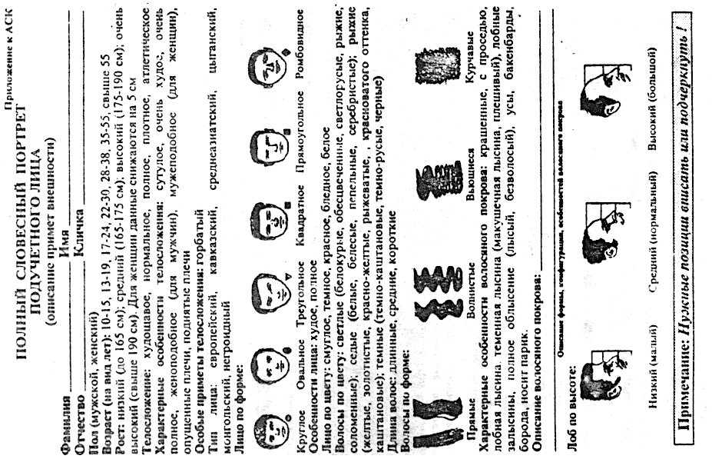 *впишите*

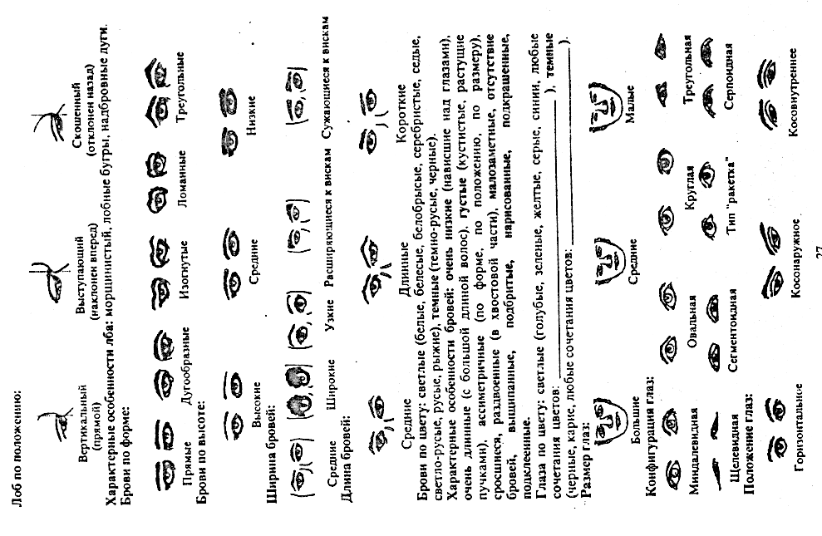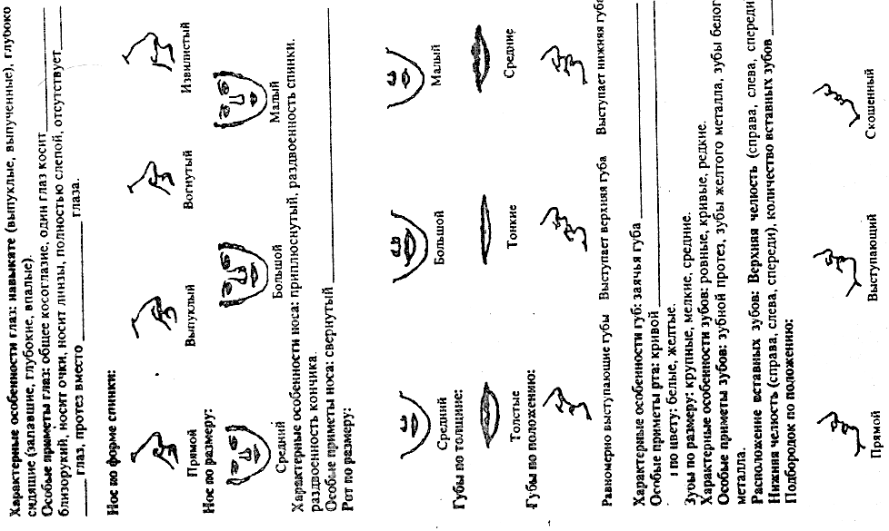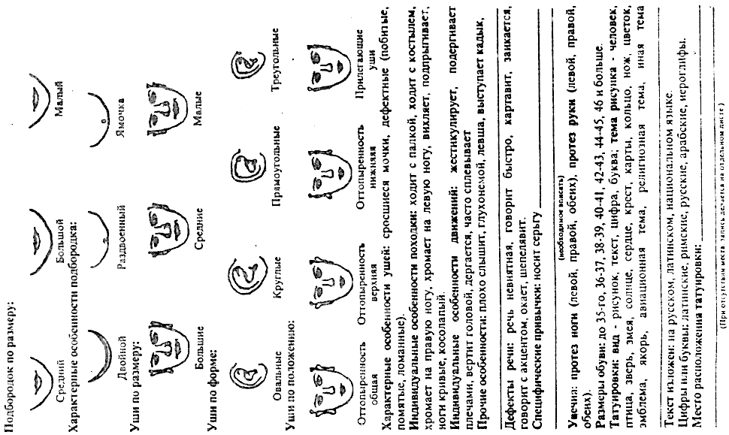

**Задание № 3. Определите общие признаки представленных почерков (фрагменты № 1-4).**

|  |  |
| --- | --- |
| Фрагмент почерка | Общие признаки |
| № 1 | *Выработанный, вычурный, прямой и т.д.* |
| № 2 |  |
| № 3 |  |
| № 4 |  |

**Дополните представленные фрагменты собственным почерком.** Для этого, на листе бумаги сделайте образец Вашего почерка (напишите, например, название колледжа), затем сделайте фото или скан и разместите ниже. **Также определите его общие признаки.**

|  |
| --- |
| ВАШ ПОЧЕРК |

|  |  |
| --- | --- |
| Фрагмент почерка | Общие признаки |
| № 5 |  |

**Задание № 4. Ниже представлены оттиски двух внешне похожих печатей. Изучите их с помощью лупы, на предмет обнаружения имеющихся различий. Пронумеруйте каждую выявленную Вами в том или ином оттиске отличительную особенность и запишите сведения о ней в перечне отличий под соответствующим номером.**

Для выполнения задания в электронном виде используйте функцию *«Вставка» – «Фигура» – «Линия/овал»* и *«Вставка» – «Надпись»* либо распечатайте оттиски печатей, вручную выделите отличия и пронумеруйте их, сделайте фото (скан) и приложите в качестве ответа.

|  |  |  |
| --- | --- | --- |
| ПЕЧАТЬ № 1 |  | ПЕЧАТЬ № 2 |

Отличия:

1. …
2. …
3. …

**Задание № 5: Возьмите нож (собственный, например, кухонный) и осмотрите его. Сделайте фото, на котором пронумеруйте его основные части, а ниже – укажите их названия.**

Для выполнения задания в электронном виде используйте функцию *«Вставка» – «Фигура» – «Линия/овал»* и *«Вставка» – «Надпись»* либо распечатайте фото ножа, вручную пронумеруйте его части, сделайте фото (скан) и приложите в качестве ответа.

|  |
| --- |
| МЕСТО ДЛЯ ФОТОГРАФИИ НОЖА |